Федеральное государственное образовательное бюджетное
учреждение высшего профессионального образования
«Финансовый университет при Правительстве Российской Федерации»
Факультет: Информационных Технологий и Анализа Больших Данных

Проектная работа по Технологиям обработки больших данных

Тема: «Выбросы загрязняющих веществ ввоздух по регионам и районам России»

Выполнил:
студент факультета

Спиридонов Ярослав Максимович
3 курс, группа ПМ23-1
Направление подготовки
Прикладная Математика и Информатика

Москва – 2025
Этап 1: Определение темы и подготовка данных для проекта

Прежде чем выбрать тему проекта я решил определиться с источником данных, прошерстив большинство ресурсов с готовыми датасетами я остановился на сайте “Если быть точным”, [https://tochno.st]
Из перечня готовых датасетов, решил остановиться на “Выбросы загрязняющих веществ в воздух по регионам и районам России”, так как он максимально приближен к предложенной теме “3. Анализ климатических данных.” [https://tochno.st/datasets/air_emissions]

Что в данных: выбросы в воздух от стационарных источников

Данные о загрязнении воздуха по регионам и районам России за 2019-2024 годы на основании формы 2-ТП (воздух) Росприроднадзора.

Единица наблюдения в наборе данных — муниципальное образование или регион, по которому собирались данные. Каждое наблюдение описано с помощью следующих характеристик: наименование, уровень и код ОКТМО территории, название и код загрязняющего вещества, тип респондента, вид экономической деятельности. Всего 17 показателей.

Датасет доступен в формате CSV (кодировка: «UTF-8», разделитель: «;»), XLSX (разбит по отдельным показателям) и PARQUET.

Этап 2: Предобработка данных. Настройка ETL-процесса. Загрузка через данных через Dask. Хранение в Sqllite

Загрузку данных я решил производить локально, не по ссылки, после предварительной загрузки данных в формате .csv я использовал dask для предобработки данных, так как он позволяет оптимизировать вычисления засчет параллелизации и ленивых вычислений (не считает пока не пропишем df.compute()), а также того, что не сразу загружает данные в памяти, а работает по чанкам.

Из задачей у меня реализовано:

- Задача извлечения данных из CSV файла
- Задача преобразования и очистки данных
- Задача создания таблиц в базе данных. Возвращает статистику по созданным таблицам
- Задача валидации базы данных. Проверяет корректность созданных таблиц

В конечном итоге я получаю 4 таблицы:

- air_emissions - основная база данных
- indicator_codes - хранит расшифровки кодов способов выброса
- location_codes - хранит данные по населенным пунктам, регион, район, код район, тип района
- substance_types - расшифровка кода выбрасываемых элементов

Этап 3: Визуализация. Streamlit

Для визуализации решил использовать streamlit, так как был с ним немного знаком, плюс достаточно простая архитектура написания кода.

В сайдборд я решил внести параметры для визуализации.
- Список расшифровок кодов
- Выбор раздела данных
  - Раздел 1 — Баланс по всем веществам
  - Раздел 5 — Выбросы загрязняющих веществ в атмосферный воздух от отдельных групп источников загрязнения
- Выбор года, можно выбрать несколько для анализа динамики
- Группировка по региону, либо же по районам региона
- Фильтр регионов
- Фильтр по веществам
- Фильтрам по способам выбросов
- Настройка цветов графиков

На главной страница отображается краткая сводка
- Суммарное количество выбрасов в тысячах тонн
- Среднее количество выбрасов в тысячах тонн по региону/району
- Сколько регионов выбрано
- Сколько лет выбрано

Далее есть выбор между 4 страницами

Основные диаграммы
- Столбчатые диаграммы с суммарными выбрасами по веществам по регионам по годам

Динамика
- Динамика суммарных выбросов по веществам по годам
- Сравнения с предыдущим годом по N-1 годам
- Итоговый результат с ростом / спадом / отсутствием изменений по показателям

По регионам:
- Общие выбросы по регионам (сумма всех веществ) либо выбросы по топ-20 районам

Детали
- Исходные данные
- Базовая статистика по веществам

Streamlit

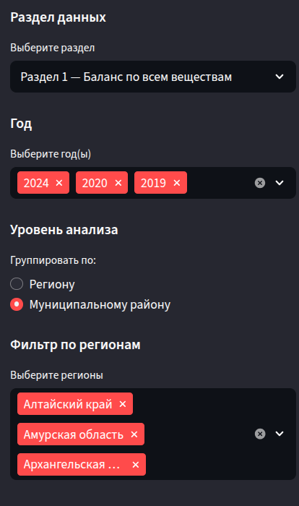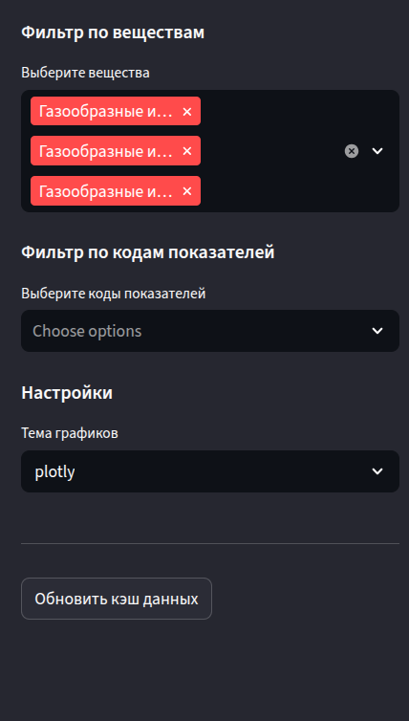
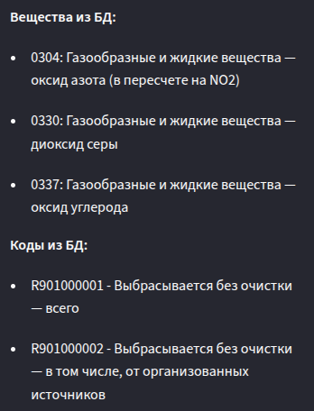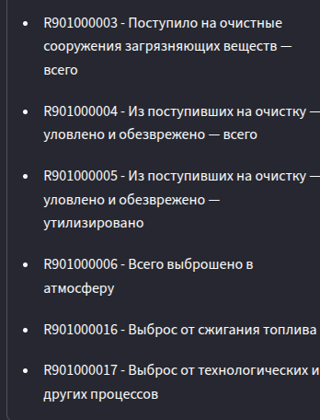
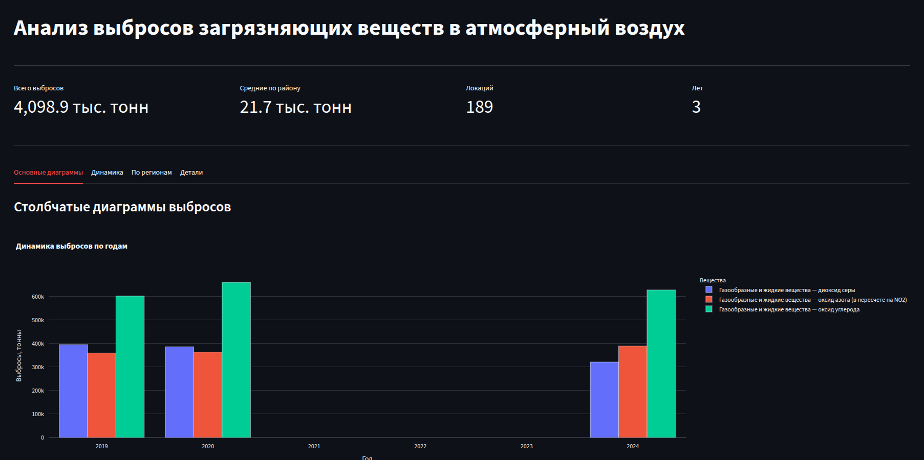
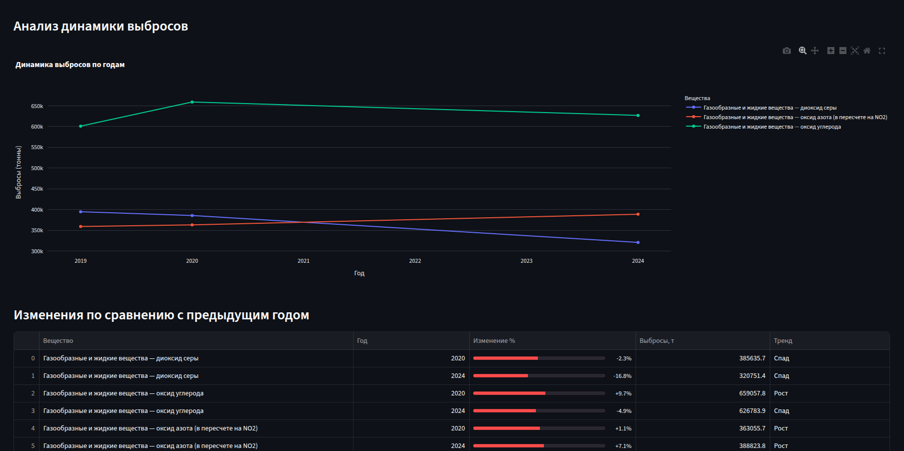
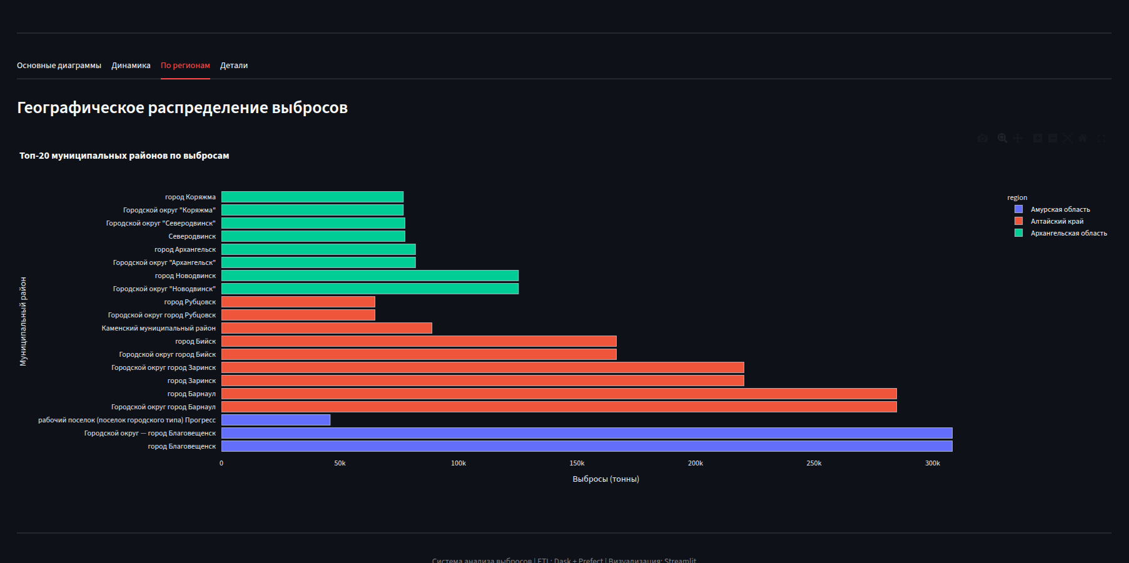
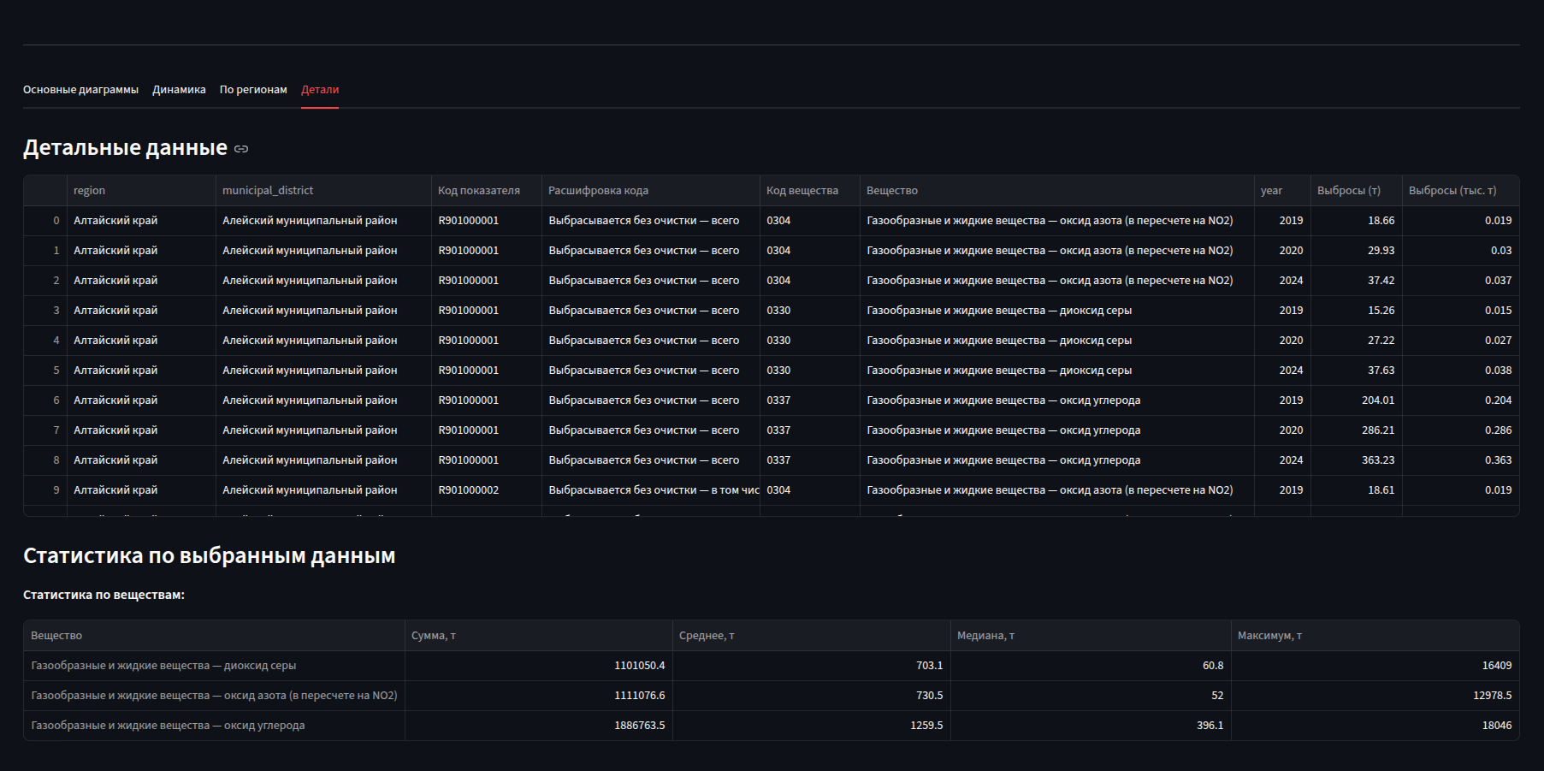

Prefect server

